Пояснительная записка
к тестам для проведения контрольного среза знаний по курсу основного общего образования ГКОУ РО «Зерноградская специальная школа-интернат» во время осуществления экспертизы соответствия содержания и качества подготовки обучающихся 5-х классов по музыке

ГКОУ РО «Зерноградская специальная школа-интернат» осуществляет обучение в 5-10 классах по основной общеобразовательной программе, адаптированной для обучающихся с тяжелыми нарушениями речи, которые получают образование, соответствующее по конечным достижениям с образованием сверстников, не имеющих нарушения речевого развития, но в более пролонгированные календарные сроки.

Содержание работы определяется на основе следующих нормативных документов:

- Федеральный компонент государственного стандарта общего образования. Основное общее образование. Музыка (Приказ Минобразования России «Об утверждении федерального компонента государственных стандартов начального общего, основного общего и среднего (полного) общего образования» от 05.03.2004 г. № 1089).
- УМК. Музыка. 5класс: учебник для общеобразовательных учреждений. / Т.И Науменко, В.В. Алеев.; Москва: Дрофа, 2016 г. (I -IV четверть тема:«Музыка и другие виды искусств»).

Цель проведения административной срезовой контрольной работы по курсу основного общего образования по музыке: определить уровень предметной обученности в соответствии с реализуемой программой.

Характеристика структуры и содержанияработыпо музыке включает в себя 6 заданий, различающихся уровнем сложности. Работа охватывает учебный материал по следующим темам:
- Вокальная и инструментальная музыка.
- Творчество русских композиторов.
- Программная музыка
- Музыка, литература и живопись - единая семья искусств.
- Романса трепетные звуки.
- Жанры вокальной музыки.

Контрольный срез знаний (тестирование) по музыке
основное общее образование

Ф. И. _________________________________________________ 5 класс

Вариант I
1. Что такое вокальная музыка?
А) музыка исполняемая голосом
Б) музыка исполняемая инструментами
В) музыка для пения
Г) музыка для голоса и инструментов
2. Найдите в ряду композиторов и напишите букву правильного ответа:
- П.И. Чайковский
- Н.А.Римский-Корсаков
3. С.С. Рахманинов
А  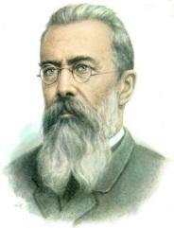 | Б  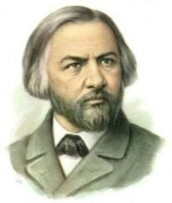 | В  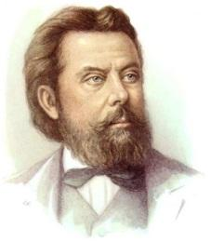 | Г  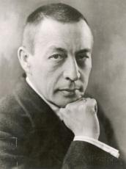 | Д  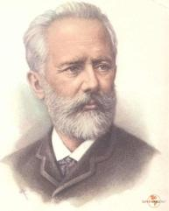 | Е  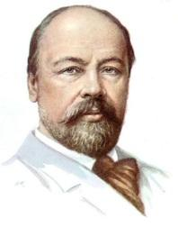

3.РОМАНС – это…
4. Что такое фольклор? (напишите букву правильного ответа):
А) народная мудрость
Б) народные песни и сказки
В) русские народные песни
Г) сказки и песни разных народов
5. Назовите произведение А.К. Лядова написанное на сказание русского народа
А) «Шехерезада»
Б) «Баба Яга» В) «8 русских народных песен» Г) «Кикимора»
6. Музыка – это:
А) вид искусства
Б)жанр изобразительного искусства
В)художественное произведение

Кол-во баллов __________ Оценка ___________

Контрольный срез знаний (тестирование) по музыке
основное общее образование

Ф. И. _________________________________________________ 5 класс

Вариант II

1.Как называется произведение Н.А. Римского-Корсакова написанное на сказку
«1000 и 1 ночь» (напишите букву правильного ответа):
А)Снегурочка
Б) Шехерезада
В)Золушка
2. Найдите в ряду композиторов ( напишите букву правильного ответа):
1.А.К Лядов
2.Н.А.Римский-Корсаков
3.М.И. Глинка
А | Б | В | Г | Д | Е

3. Вокализ-это:
4. К миру искусства принадлежат (напишите букву правильного ответа):
А) живопись, литература, математика Б) музыка, литература, живопись В) литература, музыка, природа
5. «Программная музыка» - это (напишите букву правильного ответа):
А)музыка, у которой есть название
Б) инструментальная музыка, основанная на литературном источнике
В)музыка к кинофильмам
6. Какие виды литературы используются композиторами для создания музыкальных произведений:
А) поэзия; Б) детективы; В) рассказы; Г) былины и мифы.

Кол-во баллов __________ Оценка ___________

Инструкция диагносту

Тест содержит 6 заданий, на выполнение которых отводится 20 минут. Тест снабжен инструкцией испытуемому, которую необходимо прочитать перед началом тестирования. Задания ученику рекомендуется выполнять по порядку, не пропуская ни одного. Если задание не удается выполнить сразу, ученик может перейти к следующему. За 2 минуты до окончания установленного времени диагност должен сообщить об оставшемся отрезке времени и напомнить о необходимости завершения работы. По истечении времени бланки собираются в порядке их предъявления.

Инструкция учащемуся

Тест содержит 6 заданий, на выполнение которых отводится 20 минут. Задание рекомендуется выполнять по порядку, не пропуская ни одного, даже самого легкого. Если задание не удается выполнить сразу, перейди к следующему. Если останется время, вернись к пропущенным заданиям.

Критерии оценивания контрольного среза знаний (тестирование)
за курс основной школы по музыке

Максимальное количество баллов за всю работу – 10.
Задания 1 - 2оцениваются 1 баллом.
Задание 3-6 оценивается 2 баллами.

Правильные ответы

№  задания | Вариант I | Вариант II | Количество  баллов
1 | Что такое вокальная музыка?  Это музыка, предназначенная для пения. | Как называется произведение Н.А. Римского-Корсакова написанное на сказку  «1000 и 1 ночь» (напишите букву правильного ответа):  1Б | 1
2 | Найдите в ряду композиторов (напишите букву правильного ответа):  - П.И. Чайковский  - Н.А.Римский-Корсаков  - С.С. Рахманинов  (прилагаются портреты композиторов)  2Д,2А,2Г | Найдите в ряду композиторов ((напишите букву правильного ответа):  1.А.К Лядов  2.Н.А.Римский-Корсаков  3.М.И. Глинка  (прилагаются портреты композиторов)  2Е,2А,2Б | 1
3 | РОМАНС – это небольшое вокальное произведение с инструментальным сопровождением, лирического характера. В романсе и музыка, и текст имеют равные условия. | ВОКАЛИЗ-это вокальное произведение для голоса, исполняемое без слов, только на гласный звук. | 2
4 | Что такое фольклор? (от английского folk — народ, lore — мудрость)  4А | К миру искусства принадлежат (напишите букву правильного ответа):  4 Б) | 2
5 | Назовите произведение А.К. Лядова написанное на сказание русского народа:5Б, 5Г | «Программная музыка» - это (напишите букву правильного ответа):  5А | 2
6 | Музыка – это:  6А | 6. Какие виды литературы используются композиторами для создания музыкальных произведений:  6А ,6 Г | 2
ИТОГ |  |  | 10

Оценочные нормы

Оценка | «2» | «3» | «4» | «5»
Кол-во баллов | 0-2 | 3- 5 | 6-9 | 10

Выполнили на:
«5»- 5человек
«4» -8человек
«3» -1 человек
«2» -0человек

Обученность:100%Качество:93%
Учитель:

